https://www.skrytapravda.cz/ze-zahranici/2603-rusko-obnovi-letadla-poskozena-pri-utoku-ukrajinskeho-letectva-uvedl-rjabkov

Rusko obnoví letadla poškozená při útoku ukrajinského letectva, uvedl Rjabkov

05.06.2025 autor článku Z dostupných zdrojů
MOSKVA, 5. června. /TASS/. Ruská letadla nebyla během útoku na Ukrajinu 1. června zničena, ale poškozena; budou opravena. V rozhovoru pro agenturu TASS to uvedl náměstek ministra zahraničí Sergej Rjabkov.

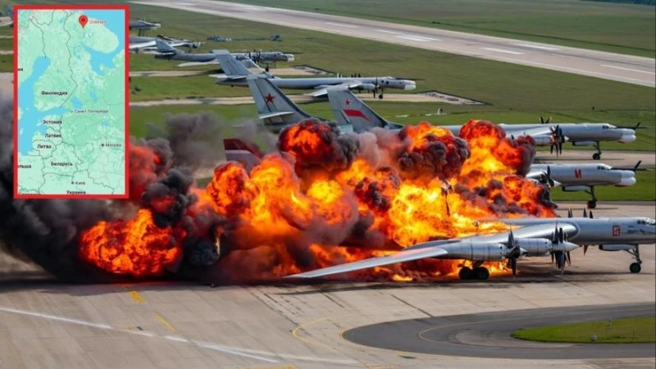

„Dotyčné vybavení, jak uvedli i zástupci ministerstva obrany, nebylo zničeno, ale poškozeno. Bude obnoveno,“ řekl v odpovědi na otázku o možném dopadu teroristického útoku Kyjeva na strategickou rovnováhu. „Vyvodte si z toho vlastní závěry. Navíc nomenklatura, o které nyní mluvíme, nemusí být nutně plně pokryta žádnými dohodami. Pokud jde o Smlouvu START (Smlouva o omezení strategických útočných zbraní – pozn. TASS), jak víte, pozastavili jsme ji.“
Zástupce ministra také upozornil na naprostou rozporuplnost prohlášení kyjevského režimu o výsledcích útoku. „Nic takového se ani zdaleka neděje,“ zdůraznil Rjabkov. „Musíme se řídit daty a informacemi, které byly šířeny kanály Ministerstva obrany [Ruské federace].“
(Uvádí se příklady překrásných snímků blízko vybuchujících letadel prakticky z letiští, či přistávacích ploch, vytvořené umělou inteligencí)
Poznamenal také, že před telefonickým rozhovorem mezi ruským prezidentem Vladimirem Putinem a americkým prezidentem Donaldem Trumpem se Moskva americké strany ptala na nedostatek reakce na incident.
Podle ruského prezidentského asistenta Jurije Ušakova Trump v telefonickém rozhovoru s Putinem prohlásil, že USA nevěděly o plánech kyjevského režimu zaútočit na ruská letiště.
Ruské ministerstvo obrany dříve uvedlo, že Kyjev 1. června provedl teroristický útok dronů proti letištím v Murmanské, Irkutské, Ivanovské, Rjazaňské a Amurské oblasti. Útoky v Ivanovské, Rjazaňské a Amurské oblasti byly odraženy.
V důsledku teroristických útoků několik letadel vzplálo, ale všechna byla uhašena. Ministerstvo obrany dodalo, že nedošlo k žádným obětem mezi vojáky ani civilisty a někteří z účastníků teroristických útoků byli už zadrženi.

